# fruit component

**Leche**

**Granos**

**Carne o**

**sustituto de carne**

**Frutas**

**Verduras**

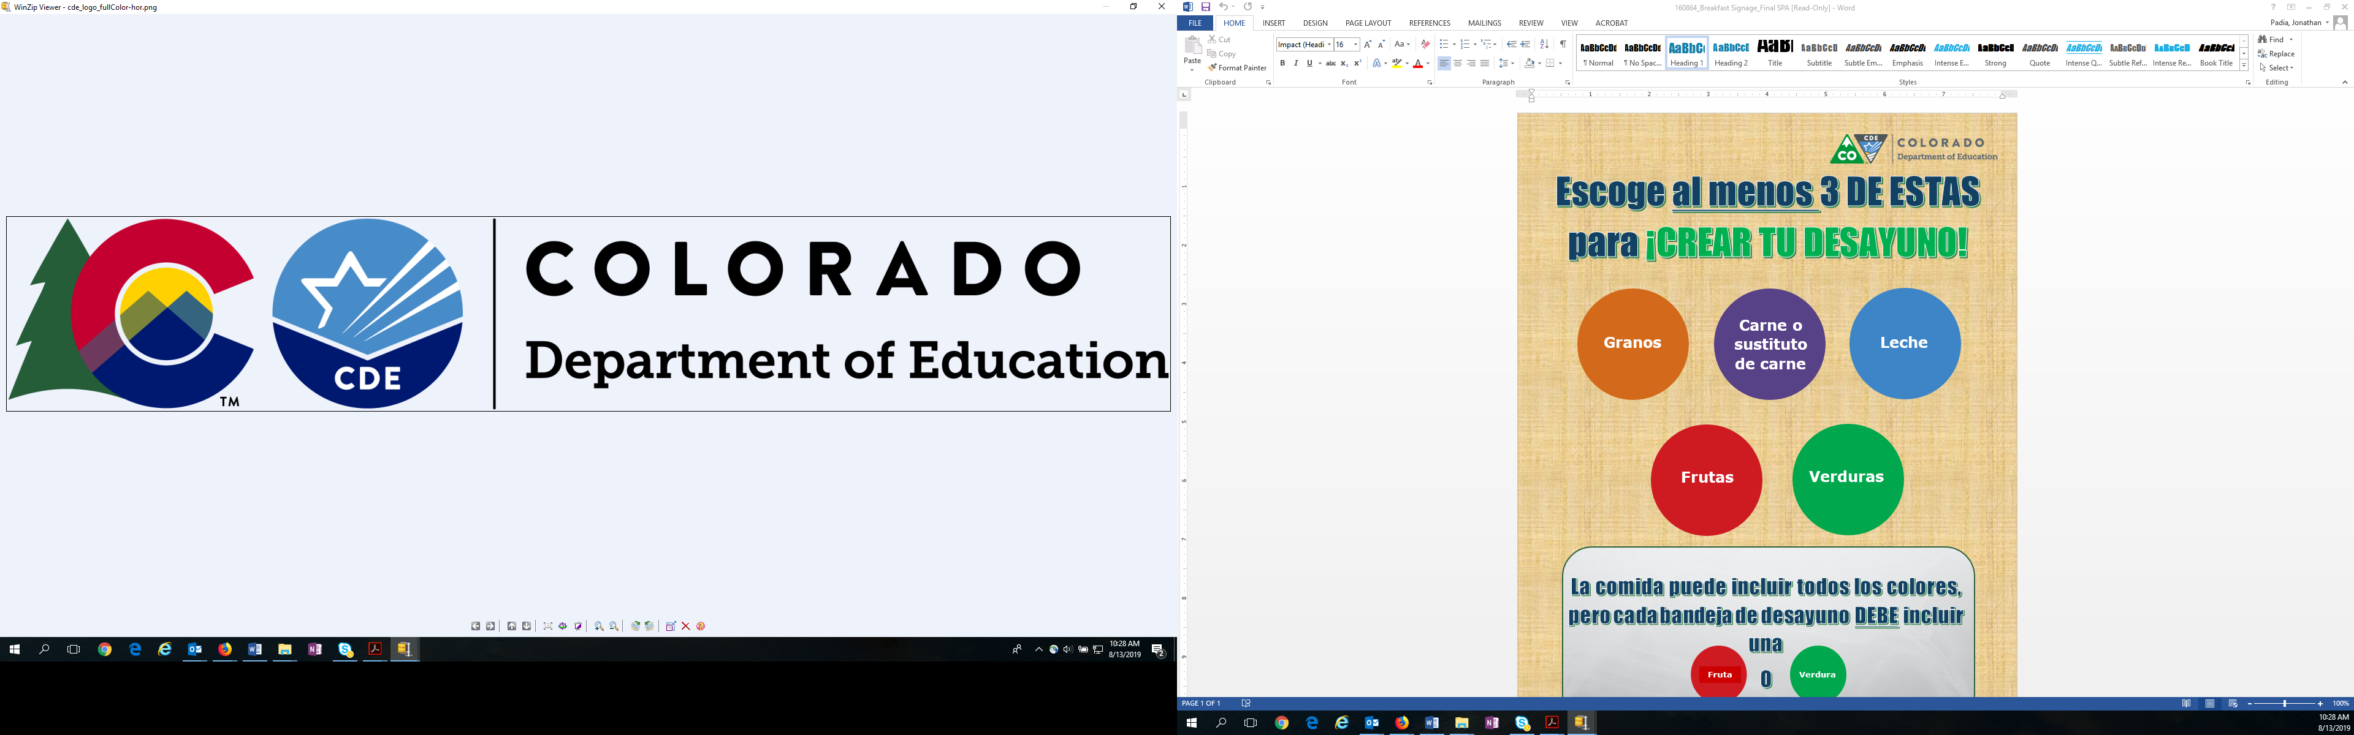

**Fruta**

**El número de cosas puede variar, pero cada bandeja de almuerzo DEBE incluir una**

**O**

**Verdura**

**Escoge al menos 3 COLORES para ¡CREAR TU PLATO DE ALMUERZO!**